GUÍA N°2 Unidad N°1 Lenguaje y Comunicación.
Segundos básicos

Nombre: |  |  |  | Curso: |  | Fecha
Puntaje Evaluación |  |  | Puntaje de  corte (60%):
Puntaje obtenido: |  |  | Calificación:

INSTRUCCIONES: La siguiente guía posee contenidos de la unidad 1 resumidos para poder apoyar su
aprendizaje durante este proceso, posee links con videos interactivos, lee cada instrucción atentamente y realiza las actividades dadas. Esta guía puede desarrollarse dentro de dos semanas, de esta forma los niños podrán interiorizar los contenidos de forma paulatina. Es importante que usted como apoderado pueda verificar el aprendizaje de su hijo(a), permitiendo que pueda realizar las guías de forma individual,
leyendo instrucciones y completando lo leído.
Objetivos:
OA1: Leer textos significativos que incluyan palabras con hiatos y diptongos, con grupos consonánticos y con combinación ce-ci, que-qui, ge-gi, gue-gui, güe-güi.
OA4: Leer independientemente y familiarizarse con un amplio repertorio de literatura para aumentar su conocimiento del mundo y desarrollar su imaginación; por ejemplo: poemas, cuentos folclóricos y de autor, fábulas, leyendas y otros.
OA5: Demostrar comprensión de las narraciones leídas: extrayendo información explícita e implícita; reconstruyendo la secuencia de las acciones en la historia; identificando y describiendo las características físicas y sentimientos de los distintos personajes; recreando, a través de distintas expresiones (dibujos, modelos tridimensionales u otras), el ambiente en el que ocurre la acción; estableciendo relaciones entre el texto y sus propias experiencias; emitiendo una opinión sobre un aspecto de la lectura.
OAT15: Escribir con letra clara, separando las palabras con un espacio para que puedan ser leídas por otros con facilidad.
0AT21: Escribir correctamente para facilitar la comprensión por parte del lector, usando de manera apropiada: combinaciones ce-ci, que-qui, ge-gi, gue-gui, güe-güi; r-rr-nr; mayúsculas al iniciar una oración y al escribir sustantivos propios; punto al finalizar una oración; signos de interrogación y exclamación al inicio y final de preguntas y exclamaciones
Contenidos:

ITEM I.- PRESENTACIÓN DEL CONTENIDO
El contenido que se trabajara en esta unidad es el uso de las combinaciones gue-gui –güe-güi- ce- ci –ge-gi-que-qui-, hiatos y diptongos.

ITEM II.- PRÁCTICA GUIADA Ejemplos, links, bibliografía, videos, etc. Links videos educativos
GUE –GUI GÜE-GÜI-
https://www.youtube.com/watch?v=1xbVpPOUkCI https://www.youtube.com/watch?v=kRQkfDUwxxk https://www.youtube.com/watch?v=YkpTFrhNJts

CE-CI-QUE –QUI
https://www.youtube.com/watch?v=c9kSs9-a17Q https://www.youtube.com/watch?v=9-B3C9tUzQ0 https://www.youtube.com/watch?v=psqiNgZRHek

ITEM III.- PRÁCTICA AUTÓNOMA Y PRODUCTO (Ejercicios, preguntas, reflexión, trabajo, etc)

IMPORTANTE
ESTAS ACTIVIDADES ESTAN DISEÑADAS PARA ORGANIZARLAS DURANTE LA SEMANA.

Actividad 1 combinación gue- gui- güe- güi

Observa cada imagen y escribe la palabra correspondiete, guiate de las que estan a continuación.
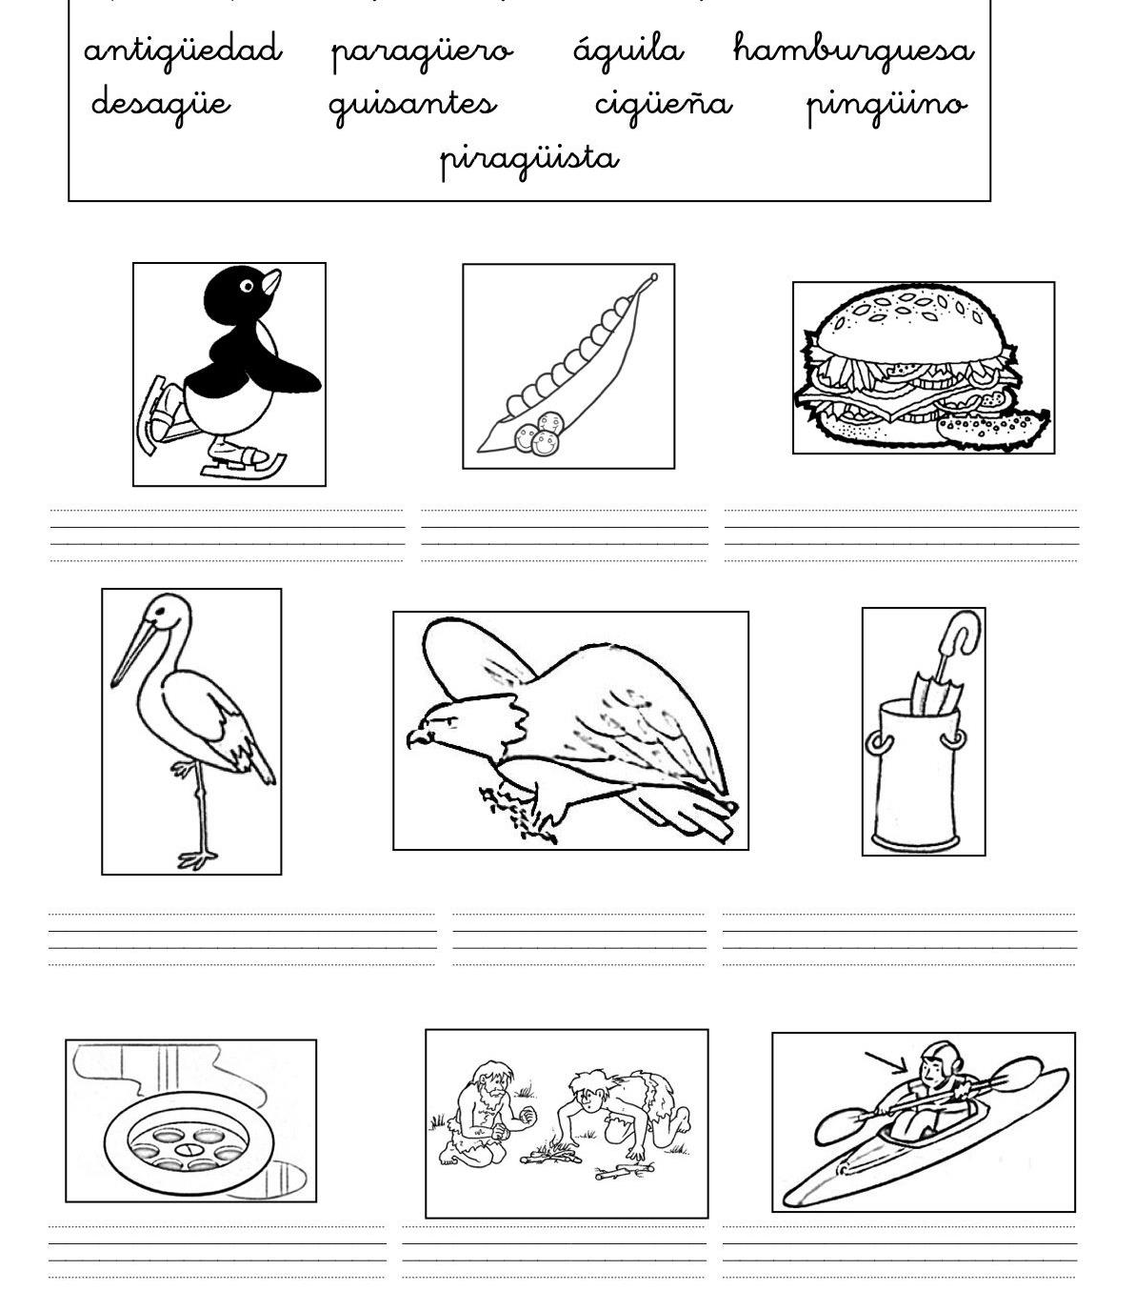

Actividad 2
Lee el siguiente texto y completa el cuadro.
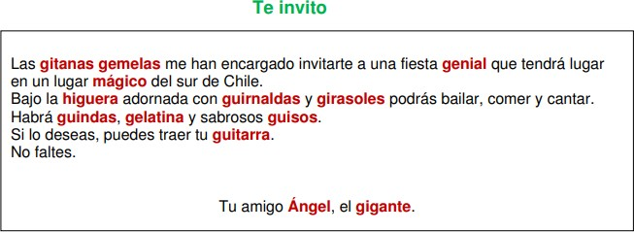

Combinación | Palabras del texto
GE
GI
GUE
GUI

Actividad 3

1,. Completa con GE-GI-GUE-GUI según corresponda
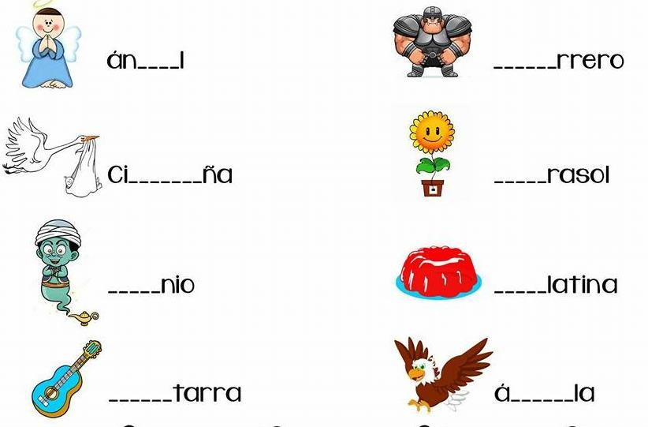

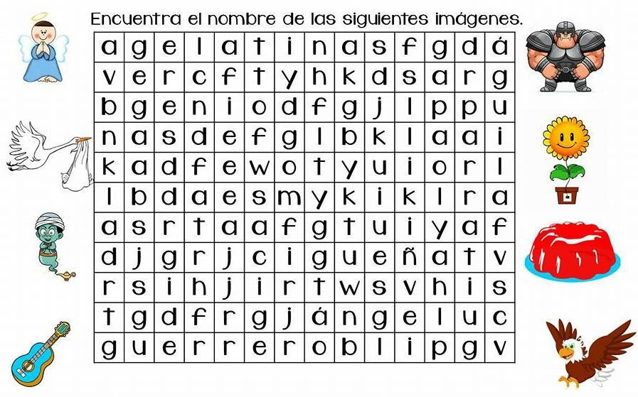

Actividad 4 Completa el crucigrama.
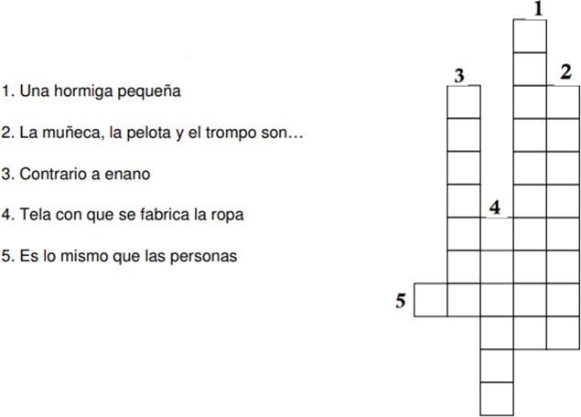

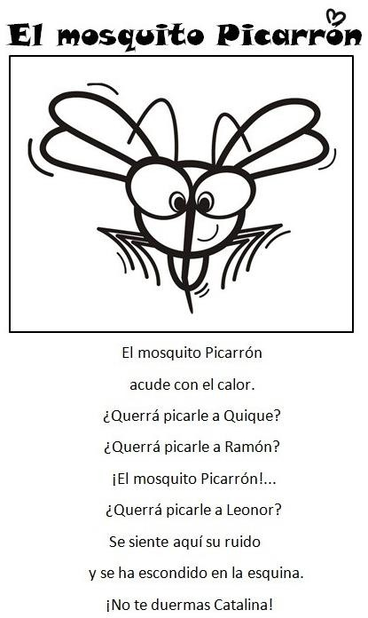
Actividad 5 Combinación ce-ci-que-qui

1.- ¿Cómo se llama el mosquito?

2.-¿Dónde se escondió el mosquito?

3.- Anota 4 palabras con que –qui

Actividad 6
Completa con las combinaciones que faltan (ce-ci-que-qui)

